МБОУ «Темниковская средняя общеобразовательная школа №2»

УРОК МУЗЫКИ
«Образы весны в искусстве»

Разработала и провела
учитель музыки высшей
квалификационной категории
Новикова С.А.

2019год

1.Звучит музыка "Времена года" А. Вивальди.
Учащиеся входят под музыку, готовятся к уроку.
Ход урока
I. Орг. момент
II. Вступительное слова учителя.
1. Чтение отрывков из стихотворений
Любовь земли и прелесть года,
Весна благоухает нам!..
Зима недаром злится,
Прошла ее пора -
Весна в окно стучится
И гонит со двора:
Еще земли печален вид,
А воздух уж весною дышит,
И мертвый в поле стебль колышет,
И елей ветви шевелит:
Ребята, скажите, о чем идет речь?
Учитель: Давайте вспомним, а кто еще помогает нам создать тот или иной образ?
III. Знакомство с новым материалом.
Учитель: Тема нашего урока "Образ весны в искусстве"
Учитель: Цель нашего урока: определить каким языком каждый вид искусства раскрывает образ весны.
Вспомните, какие поэтические произведения вы знаете о весне? Назовите их авторов?
Сегодня мы с вами вернемся к творчеству Ф. И. Тютчева.
Учитель: Какие интересные моменты его жизни вам запомнились?
Ответы детей: Федор Иванович Тютчев родился в старинной дворянской семье. Юные годы провел в Москве. Рано проявивший способность к учению, получил хорошее домашнее образование. В 1819 году он поступил на словесное отделение Московского университета, которое закончил в 1821 году. Вскоре поступил на службу в министерство иностранных дел, а в 1822 году отправляется в Мюнхен, где живет и работает 22 года. Все это время он переводит стихи многих европейских поэтов, а также пишет свои, публикуя их в журнале "Современник". В 1844 году Тютчев возвращается на родину. В конце 40-х годов начинается новый подъем его лирического творчества: выходит сборник со стихотворениями поэта.
"Весенние воды"
Еще в полях белеет снег,
А воды уж весной шумят -
Бегут и будят сонный брег,
Бегут и блещут и гласят -
Они гласят во все концы:
"Весна идет, весна идет!
Мы молодой весны гонцы,
Она нас выслала вперед".
Весна идет, весна идет!
И тихих, теплых майских дней
Румяный, светлый хоровод
Толпится весело за ней!
Учитель: Давайте закроем глазки и внимательно послушаем его стихотворение.
Вам понравилось это стихотворение? Какие чувства и настроение оно вызывает?
О какой весне пишет поэт? (о ранней)
- Какие слова вам подсказали? (ещё в полях белеет снег)
Учитель: А теперь проанализируем стихотворение.
Каким поэт Тютчев назвал берег? (сонным)
- Почему о весенних ручьях сказано, что они блещут и гласят? (блещут - вода отражается в лучах солнца; гласят - бегут, разговаривают, шумят)- Какие ещё действия совершают ручьи? (бегут, будят)- Что общего между всеми этими словами? (глаголы)
- Тютчев использует в своём стихотворении глаголы, чтобы оживить природу, показать скорый приход весны.Прочитайте, что гласят весенние ручьи. (Весна идёт! Весна идёт! )- Как они сами себя называют? (мы молодой весны гонцы)
- Тютчев наделил ручьи человеческой речью. А на самом деле они говорят? (журчат, звенят, как будто говорят)- Как в литературе называется этот приём? (олицетворение)
Олицетворение - такое изображение, когда предметы, явления природы, растения и животные наделяются человеческими качествами - даром речи, способностью мыслить и чувствовать.
Учитель: И вот ребята, мы еще раз убедились, в том ,что Ф.И. Тютчев непревзойденный мастер пейзажа и художественного слова при помощи средств художественной выразительности он показал одухотворенность многогранность, многоликость, яркость весенней природы. Эти строчки Тютчева стали основой романса С.В.Рахманинова «Весенние воды», одного из самых лучших и ярких произведений для голоса.
Что такое романс? При слушании обратите внимание на главную мелодию и аккомпанемент. (Слушание романса)
Учитель: Какой образ весны изобразил в музыке Рахманинов?
Ответы: бурной, стремительной, яркой, быстрой.
Учитель: Что изображал инструмент? (Шум воды, течение ручья)
- Удалось ли композитору передать в музыке весеннее пробуждение природы? (да)
- А с помощью чего? (темпа, характера, инструмента)
Сейчас мы с вами рассмотрели литературный пейзаж и музыкальный, но пейзажи еще бывают и живописными.Кто создавал живописные пейзажи?
Ученик: Исаак Ильич Левитан (1860-1900) был одним из родоначальников пейзажной живописи конца ХIХ века. Судьба художника была нелегкой. Выходец из беднейшей еврейской семьи, он с ранних лет узнал унижение и нищету. Искусство стало признанием И. И. Левитана буквально с самого детства. Уже в 13 лет он поступил в Московское училище живописи, ваяния и зодчества и учился у В.Г. Перова, А. К. Саврасова, В.Д. Поленова. Левитан восхищался умением Саврасова видеть поэзию и красоту русской природы. Поленов оказал большое влияние на юного художника в области колорита, что особенно проявилось в чистых, звонких красках, в живом, непосредственном ощущении природы. К величайшим шедеврам русской весенней лирики относится знаменитая картина И. И. Левитана "Весна. Большая вода"
Ученик: на картине изображён момент половодья, когда "большая вода" покрыла прибрежные области, затопив всё вокруг. Вода тиха и неподвижна, в ней отражаются обнажённые ветви деревьев и высокое небо с лёгкими облаками. Колорит картины образуется из тонких оттенков голубого, жёлтого и зелёного. Преобладает голубая гамма, с которой сочетается желтизна берега и стволов деревьев, оживляемая густым зелёным пятном ели, а также оттенками зелёного в соседнем с ней дубе и сараях вдали. Наиболее разнообразен голубой цвет: вода и небо полны оттенков от тёмно-голубого до практически белого. Звонкое, голубое небо, струящиеся ввысь белые березы и деревца, плывущие вдали избы, утлая лодка, сливаются в ней в настолько мелодичное, чистое, прозрачное целое, что, всматриваясь в это очарованное пространство, как бы растворяешься вголубой лагуне солнечного весеннего дня.
Ученик: "Весна - большая вода" очень гармонична и притягательна, это одна из самых лирических картин Левитана. Пейзаж написан чистыми, светлыми красками, придающими ему прозрачность и хрупкость, свойственные русской весенней природе. Картина наполнена весенней тихой радостью и спокойствием, она полна оптимизма от весеннего воскресения природы. Моменты весеннего пробуждения природы мы можем увидеть на картинах других наших художников.
Еще одно полотно А.Саврасова"Грачи - прилетели".
Учитель: При помощи каких средств художник раскрывает образ весны.
(красок, линий, кисти)
Назовите мне первые цветы, которые появляются весной? (подснежники)
И вот почему их так называют и символом чего они являются,
УчительКогда Адам и Ева были изгнаны из рая, шел сильный снег и Еве было холодно. Тогда, желая согреть ее своим вниманием, несколько снежинок превратились в цветы. Увидев это, Ева повеселела, и сразу ожила надежда. С тех пор подснежники, стали символом надежды и любви"
Существует еще легенда. "Как-то раз подснежник нарушил закон вечного царства зимы и пробился навстречу солнцу. Добрая волшебница-Весна захотела согреть его. Но налетел злобный ветер и швырнул в нее колючим кустом. Брызнула алая кровь и обагрила белые лепестки. Ожил цветок и стал с тех пор символом торжества добра над злом. И по сей день у молдаван принято дарить 1-го марта женщинам белые и красные подснежники как символ счастья и любви".
Учитель: П. И. Чайковского, когда он жил в Подмосковье, и мог наслаждаться в подмосковных лесах этим чудом природы. Им написан целый цикл, который он посвятил всем временам года. Он так и назвал свой цикл "Времена года", где каждому месяцу года он посвятил целое произведение. Каждая пьеса имеет название и поэтический эпиграф.
Учитель: Эпиграфом к музыкальной пьесе "Подснежник" Чайковский выбрал строки поэта 19 в. А. Н. Майкова:
Голубенький, чистый подснежник цветок,
А подле сквозистой - последний снежок.
Последние слезы о горе былом.
И первые грезы о счастье ином.
(Слушание музыки П.И.Чайковского из цикла "Времена года" Подснежник)
Учитель: Какой характер произведения?
Какую картину вы себе представили, слушая произведение?
Музыкальная пьеса Чайковского "Подснежник" наполнена светлым лирическим чувством. Композитор передаёт волнующе радостное, трепетное настроение, устремлённое навстречу солнцу, надеждам, счастью, упоение расцветающей природой. Приход весны всегда вызывал в композиторе необычайное воодушевление и подъём духа, о чём свидетельствуют его воспоминании
Учитель:Картина С.Ботичелли и музыка А.Вивальди являются единым целым ,ираскрывают перед нами образ великолепной и яркой весны.
Учитель: "...Какое волшебство наша весна своею внезапностью, своей роскошной силой! Как я люблю, когда по улицам потекут потоки тающего снега и в воздухе почувствуется что-то живительное и бодрящее! С какою любовью приветствуешь зелёную травку! Как радуешься прилёту грачей и за ними жаворонков и других заморских лётных гостей!"
Насколько перекликаются настроения стихотворения, картины, музыкальной пьесы?
Ответы детей: Весной вся природа вокруг просыпается.
Учитель: Молодцы! Увидеть красоту природы помогает и песня Александра Ермолова "Апрель"
Учитель: Делаем вывод по сегодняшнему уроку.
Учитель: Все виды искусства волнуют сердца людей, пробуждают в них самые лучшие чувства.
Вначале урока мы поставили перед собой цель - определить каким языком каждый вид искусства раскрывает образ весны. Давайте ответим на этот вопросы:
- Как раскрывает образ весны живопись? (рисует образ линией и красками)
- Как музыка? (звуком)
- Как литература?(словом)
Учитель: Каждый из вас был настоящим творцом, вы чувствовали, сопереживали, мыслили, пытались понять суть каждого произведения.
И в заключение мне захотелось пожелать:
Слайд №34
Приглядывайтесь к облакам,
Прислушивайтесь к птицам,
Приглядывайтесь к родникам,
ничто не повторится.
За мигом миг,
за шагом шаг
Впадайте в изумленье.
Все будет так и нет
Через одно мгновенье.

МБОУ «Темниковская средняя общеобразовательная школа №2»

Открытый урок музыки в 5 классе
«Многогранность образа весны в искусстве» Провела учитель музыки: Новикова С.А.

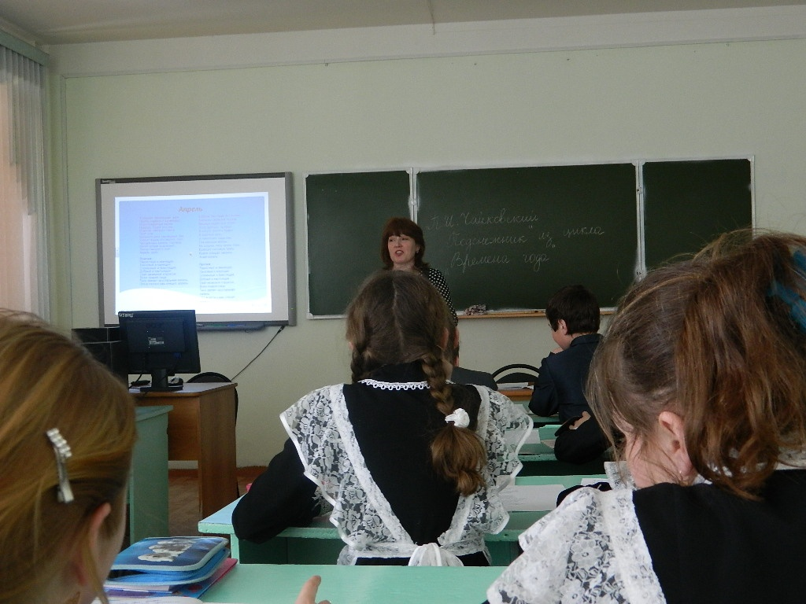
2012-2013 учебный год.
МБОУ «Темниковская средняя общеобразовательная школа №2»

Внеклассное мероприятие по музыке:
«Жизнь и творчество Л.И.Воинова»
Провела учитель музыки: Новикова С.А.
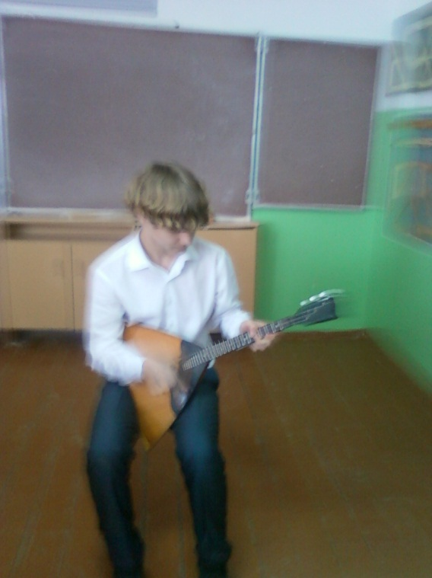
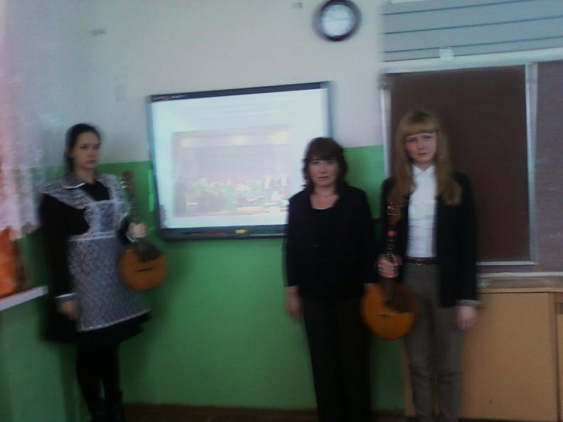

2012-2013 учебный год.

